Применение инновационных технологий
В процессе коррекции речевых нарушений использую следующие логопедические технологии:
-технологии коррекции звукопроизношения;
-технологии формирования речевого дыхания при различных нарушениях произносительной стороны речи;
-технологии коррекции голоса, развития интонационной стороны речи;
-технологии коррекции темпо-ритмической организации устной речи ;
-технологии мониторинга логопедической работы.
В своей работе считаю целесообразным и оправданным применение приемов и идей ряда педагогических технологий: технологии дифференциации и индивидуализации обучения, технологии компенсирующего обучения, игровые технологии, здоровьесберегающие технологии, информационно-коммуникативные технологии.
Применяемые современные логопедические технологии и методики

Наименование современных образовательных технологий | Фото | Цели применения современных образовательных технологий | Компетенции, на которые направлены современные образовательные технологии | Эффекты использования современных образовательных технологий
Технология логопедического обследования | 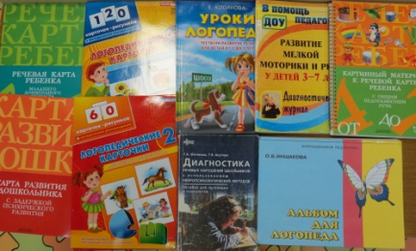  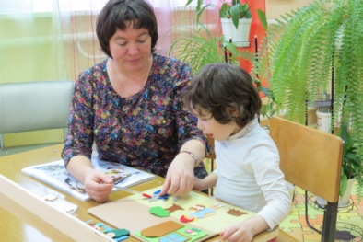 | Полная и качественная оценка состояния речи детей. |  | Позволяет получить достаточно полные сведения о речевых нарушениях каждого конкретного ребёнка и причинах возникновения данных нарушений, что, в свою очередь способствует грамотному планированию логопедической коррекционной работы и получению наилучших результатов по исправлению речевых недостатков.
Технология моделирования и проигрывания сказок на индивидуальных логопедических занятиях (автор Ткаченко Т.А.).  + заучивание стихов при автоматизации звуков | 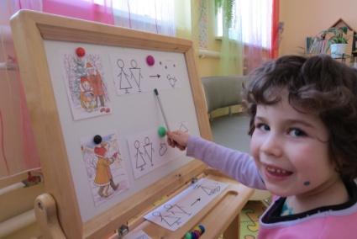 | Формирование вербальных средств коммуникации, мотивации речевого общения, развитие и активизация словаря, формирование грамматического строя речи, связной речи. | Коммуникативные, социально-личностные. | Способствует возникновению мотивации речевого общения, формированию первичных произносительных навыков, пополнению и активизации словаря, появлению фразы в речи ребёнка, устранению в речи аграмматизмов.
Информационно-коммуникативные технологии. | 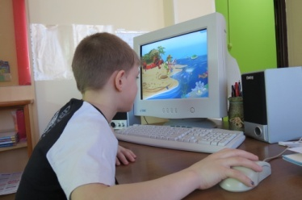 | Повышение интереса детей к изучаемому материалу и качества коррекционной работы. | Коммуникативные, социально-личностные. | Позволяют разумно сочетать традиционные и современные средства и методы обучения, повышать интерес детей к изучаемому материалу и качество коррекционной работы, значительно облегчают деятельность учителя-логопеда.
Игровые технологии. | 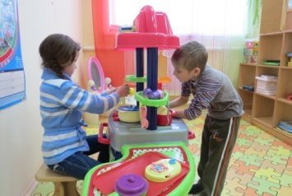  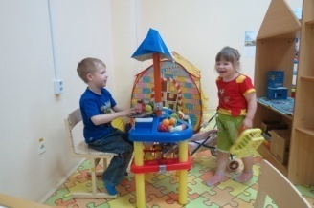 | Более успешная социализация, формирование социально-активной личности, самореализация, игровая терапия и психологическая коррекция. | Коммуникативные, социально-личностные | Стимулируют детей к учебной деятельности, вызывают интерес и потребность общения, развивают когнитивные процессы.
Технология формирования слоговой структуры слова. Автор Четверушкина Н.С. | 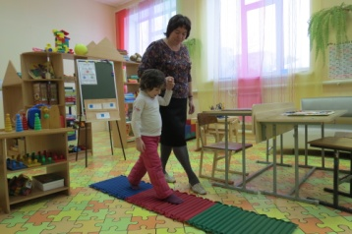  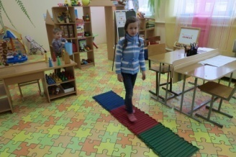 | Формирование вербальных средств коммуникации. | Коммуникативные, социально-личностные | Делает речь ребёнка более понятной для окружающих, снимает коммуникативные барьеры.
здоровьесберегающие педагогические технологии:  - су-джок терапия;  - фитотерапия - травяные отвары.  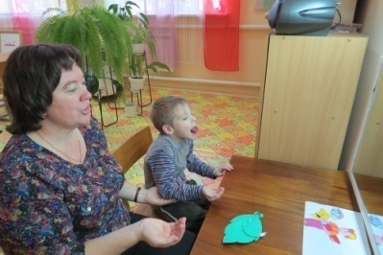  - биоэнергопластика - содружественное взаимодействие руки и языка (сопряжённая гимнастика)  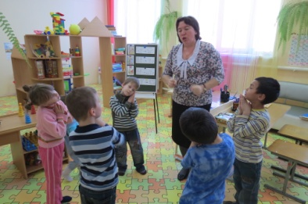  - фонетическая ритмика - двигательные упражнения в сочетании с произнесением речевого материала.  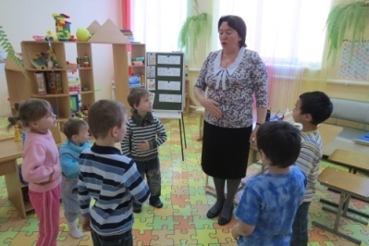  - упражнения на активизацию дыхания по методике Стрельниковой А.Н. | 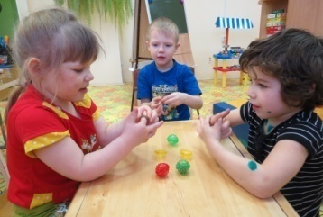  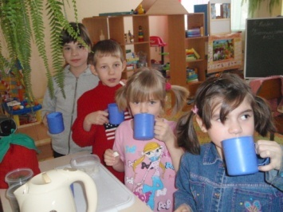 | Коррекция мелкой моторики, развитие мотивации общения, коррекция различных сторон речи.  Снятие синкенезий и мышечных зажимов.  Нормализация мышечного тонуса и коррекция дизартрических расстройств.  Для достижения лучших результатов в работе по постановке звуков, а также чтобы процесс был более занимательным и увлекал детей  Развитие фонематического слуха; развитие умения выражать свои эмоции разнообразными интонационными средствами.  Формирование правильного физиологического и речевого дыхания. | Сохранение и укрепление здоровья детей | Стимулирует детей к продуктивной деятельности, вызывает интерес и потребность общения, развивает тактильные ощущения и мелкую моторику.  Способствует снятию усталости, раздражительности, повышению работоспособности, улучшению общего состояния детей.  Оказывает благотворное влияние на активизацию интеллектуальной деятельности детей, развивает координацию движений и мелкую моторику. Ускоряет исправление дефектных звуков у детей со сниженными и нарушенными кинестетическими ощущениями. Позволяет быстро убрать зрительную опору - зеркало и перейти к выполнению упражнений по ощущениям.  Способствует развитию фонематического слуха; правильному воспроизведению звуков и их сочетаний изолированно, в слогах, словах и фразах; умению выражать свои эмоции разнообразными интонационными средствами.  Дыхательные упражнения помогают выработать диафрагмальное дыхание, а также продолжительность, силу и правильное распределение выдоха, что очень важно на этапе постановки и автоматизации звуков.
Сочетание речи с кодированными движениями пальцев рук. | 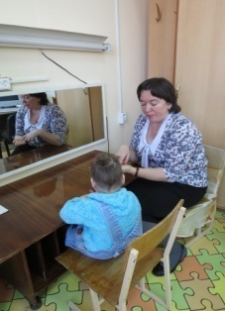 | Комплексное развитие: улучшение артикуляции, речи и мелкой моторики, развитие слухового восприятия, внимания, памяти и координации движений. | Коммуникативные, социально-личностные | Способствует формированию произносительных умений, развитию речи, улучшает координацию и память, а также положительно влияет на эмоциональное состояние и умственное развитие ребёнка. Игры, сочетающие движения и речь, создают положительный эмоциональный настрой, помогают снять напряжение и способствуют развитию коммуникативных навыков и самоощущения.
Технология концентрированного обучения. | 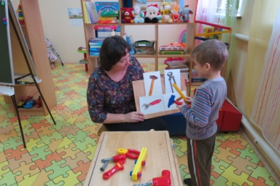 | Создание максимально близкой к естественным психологическим особенностям человеческого восприятия структуры образовательной деятельности. | Коммуникативные, социально-личностные | Активное усвоение знаний.  Углублённое и всестороннее освоение материала.
Учение через обучение -  на занятиях для закрепления изученного материала применяю методику «Маленький учитель». | 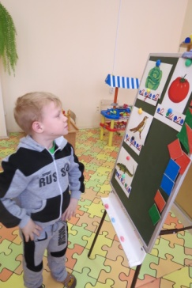 | Развитие познавательной деятельности  и потенциальных возможностей ребёнка | Коммуникативные, социально-личностные | Помогает научить будущих школьников учиться и передавать свои знания другим детям.  Более развитые дети лучше усваивают материал, а у более слабых появляется для этого стимул.
Технология развивающего обучения. | 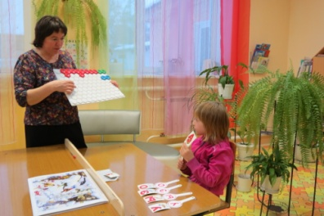 | Развитие способностей ребёнка. | Коммуникативные, социально-личностные | Ориентация познавательной деятельности  на потенциальные возможности ребенка.

Данные педагогические технологии я применяла на каждом занятии, что повысило эффективность коррекционно-логопедической работы.
ВЫВОД: Применение этих и других педагогических технологий помогает мне развивать, формировать, корректировать, воспитывать личность ребёнка. Разнообразие технологий не дает детям привыкнуть к однотипным видам занятий и мотивирует их на получение новых знаний.

